学生登录在线平台学习步骤
1．登录
①电脑登录：在360浏览器中输入网址：https://www.ahjxjy.cn/
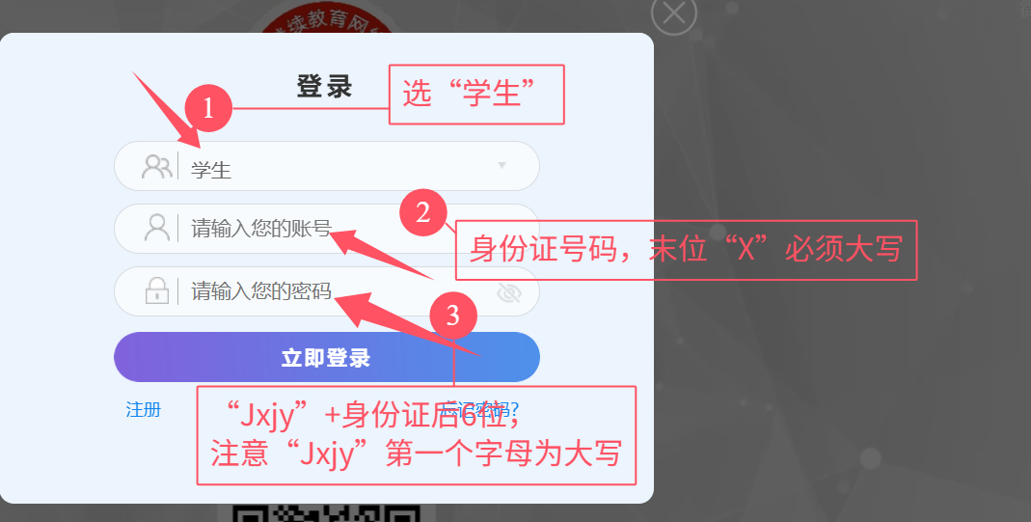
②手机登录
在微信页面搜索“安徽继教在线”小程序，微信登录，输入账号、密码
2．点击“学生空间”
3．显示本学期所有的学习课程、作业、考试信息
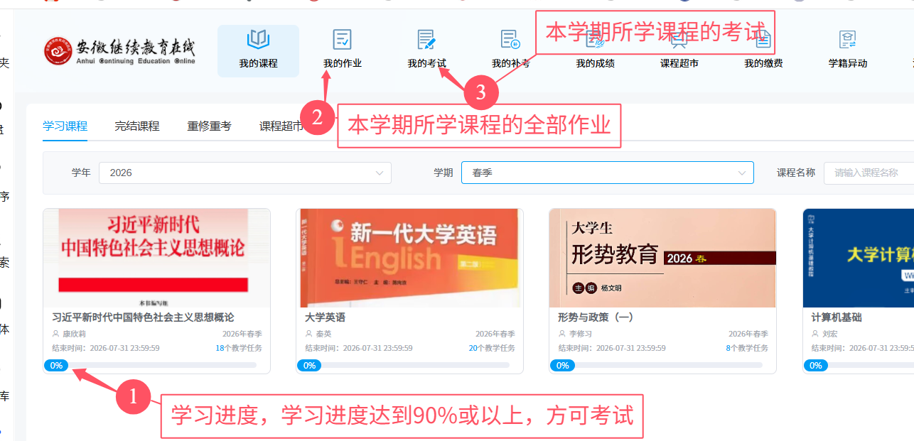
4．课程学习
点击某一课程，就会显示学习内容、作业次数、考试次数
注意：①课程学习时，会不定时进行人像验证，验证不通过，不能继续学习；
②作业、考试时，不能切屏、不能复制，切屏次数达到10次时，系统会强制提交，终止作业、考试
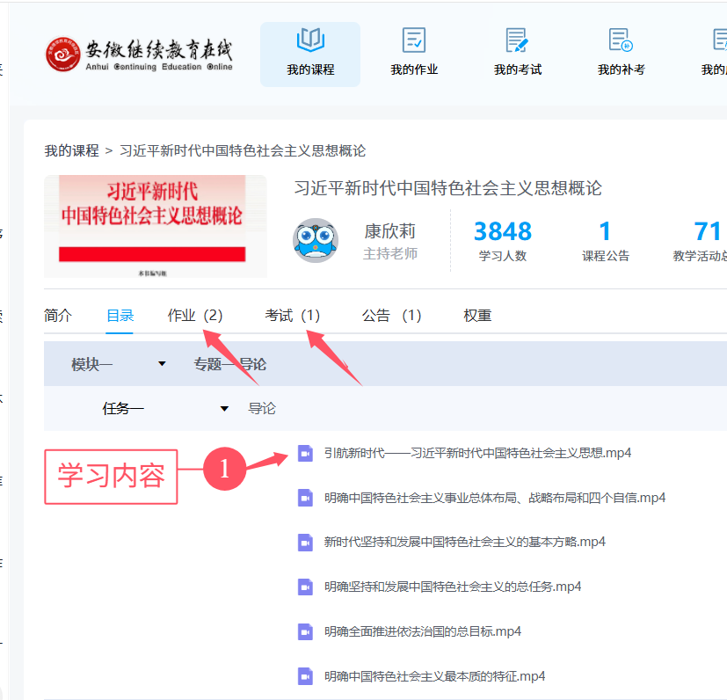
5．学习时间
本学期的学习时间：即日起至2026年7月31日23:59止，若未完成考试，或考试成绩不合格，需到校进行线下笔试（时间另行通知）
6．学习疑问解答
电话，或QQ群咨询
联系电话：0551-68582930，联系人：贾老师

